致伯克希尔·哈撒韦全体股东：
1991年本公司的净值成长了21亿美元，较去年增加了39.6%，而总计过去27年以来，也就是自从现有经营阶层接手之后，每股净值从19元成长到现在的6,437美元，年复合成长率约为23.7%。
现在我们股东权益的资金规模已高达74亿美元，所以可以确定的是，我们可能再也无法像过去那样继续维持高成长，而随着伯克希尔不断地成长，世上所存可以大幅影响本公司表现的机会也就越来越少。当我们操作的资金只有2,000万美元的时候，一项获利100万美元的投资就可以使得我们的年报酬率增加5%，但时至今日，我们却要有3.7亿美元的获利(要是以税前计算的话，更要5.5亿美元)，才能达到相同的效果，而要一口气赚3.7亿美元比起一次赚100万美元的难度可是高的多了。
查理芒格-伯克希尔的副主席与我一起设定，以15%做为每年公司实质价值成长的目标，也就是说如果在未来十年内，公司要能达到这个目标，则账面净值至少要增加22亿美元，请大家祝我们好运吧!我们真的很需要祝福。
我们在1991年所经历账面数字的超额成长是一种不太可能再发生的现象，受惠于可口可乐与吉列刮胡刀本益比的大幅飙升，光是这两家公司就合计贡献了我们去年21亿美元净值成长中的16亿美元，三年前当我们大笔敲进可口可乐股票的时候，伯克希尔的净值大约是34亿美元，但是现在光是我们持有可口可乐的股票市值就超过这个数字。
可口可乐与吉列刮胡刀可说是当今世上最好的两家公司，我们预期在未来几年他们的获利还会以惊人的速度成长，相对地我们持股的价值也会以等比例的程度增加，然而另一方面去年这两家公司的股价上涨的幅度却远高于其本身获利增长的幅度，所以说去年我们是两面得利，一方面是靠公司绝佳的获利能力，一方面是市场对于公司股票的重新评价，当然我们认为这样的调整是经得起考验的，但这种情况不太可能每年都发生，展望未来我们可能只能靠前面那点而获益。
第二份工作
1989年当我以每天五瓶樱桃可乐的爱用者身份，宣布买进价值10亿美元的可口可乐股票时，我曾形容这项举动其实只是将钱花在嘴巴上的最佳例证，在去年8月18日当我被推举为所罗门公司的临时主席时，则完全是另外一件事，这次我把嘴巴摆在我们的钱上。
我想大家应该都已经从报上看过有关我个人任命为所罗门董事会临时主席的报导，我之所以愿意接受这个职位具有一个深刻且重要的意义，那就是伯克希尔旗下事业的经理人是如此的优秀，让我可能很放心的把时间摆在别的工作之上，而完全不必担心公司的营运会走样，Blumkins家族、Friedman家族、MikeGoldberg、theHeldmans、ChuckHuggins、StanLipsey、
RalphSchey与FrankRooney(我们最新并购的HHBrown鞋业的CEO，后面还会有详细的介绍)等人，都是所属产业的龙头，因此根本就不需要我个人的协助，我的工作只是要思考如何更公平合理地对待他们，同时有效地运用他们所产生出来的资金，而这两方面都不会因为我在所罗门的工作而受到影响。
查理跟我在这些成功的企业所扮演的角色，可以由迈阿密大学著名的四分卫-GeorgeMira与他的教练-AndyGustafson的故事来作说明，有一回在与佛罗里达大学对抗时，在终点线前，Mira突然煞车后退并准备传球，他看到有一个队友有空档，不过他的右手边却有一位难以摆脱的防守球员在侧，右撇子的Mira于是将球换到左手，并丢出生平第一次的左手传球，而后达阵成功，当所有的球迷疯狂地簇拥而上，教练Gustafson镇定地转向一位记者说到：“这都是因为我平常训练有素的缘故！”。以我们现有的梦幻明星级的经营团队阵容来说，伯克希尔的表现绝不会因为查理或是我偶尔跷班而有所影响，大家必须知道，我在所罗门的名衔只是暂时的，伯克希尔才是我的最爱，而且是至死不渝的爱，去年在哈佛商学院，有学生问我何时会退休，我的回答是：“大概要等到我死后五到十年吧！”。
账列盈余的来源
下表显示伯克希尔账列盈余的主要来源，在这张表中商誉的摊销数与购买法会计调整数会从个别被投资公司分离出来，单独加总列示，之所以这样做是为了让旗下各事业的盈余状况，不因我们的投资而有所影响，过去我一再地强调我们认为这样的表达方式，较之一般公认会计原则要求以个别企业基础做调整，不管是对投资者或是管理者来说，更有帮助，当然最后损益加总的数字仍然会与经会计师查核的数字一致。
年报中还有企业个别部门的信息，依照一般公认会计原则所编写的格式，另外从今年开始我们将不再像过去那样详细叙述非保险业的营运，因为我们旗下事业组织日益庞大，且以后还会继续成长，所以实在是没有必要每年都重复讨论相同的事情。
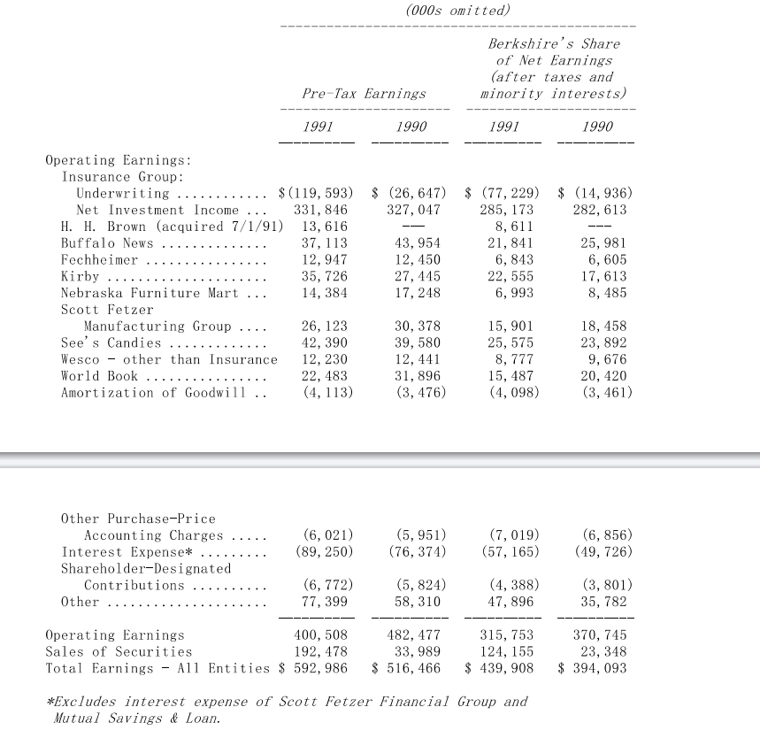透视盈余
之前我们曾经讨论过透视盈余，其主要的组成份子有(1)前段所提到的账列盈余，加上(2)主要被投资公司的保留盈余，按一般公认会计原则未反应在我们公司账上的盈余，扣除(3)若这些未反应的盈余分配给我们时，估计可能要缴的所得税。
我曾经告诉各位，长期而言，如果我们的实质价值也期望以这个幅度来成长的话，透视盈余每年也必须增加15%，而的确过自从现有经营阶层于1965年接手后，公司的透视盈余几乎与账面价值一样，以23%的年复合成长率增加。
然而去年我们的透视盈余不但没有增加，反而减少了14%，这样的下滑主要导源于去年年报就曾经向各位提过的两项因素，那时我就曾经警告各位那对我们的透视盈余将会有负面的影响。
首先我告诉各位旗下媒体事业的盈余，不管是账面直接或是间接透视一定会减少，而事实证明确是如此，第二个因素发生在4月1号我们吉列特别股被要求转为普通股，1990年来自特别股的税后盈余是4,500万美元，大概比1991年一季的股利总和加上三季的普通股透视盈余还多一点。
另外有两项我没有意料到的结果，也影响到我们1991年的透视盈余，首先我们在富国银行的利益大概仅维持损益两平(所收到的股利收入被其累积亏损所抵消)，去年我有过这样的可能性很低的说法，其可信度存疑，第二我们的保险业盈余虽然算是不错，但还是比往年低。
各位可以从下表看出我们是如何计算透视盈余的，不过我还是要提醒各位这些数字有点粗糙，(被投资公司所分配的股利收入已经包含在保险事业的净投资收益项下)。
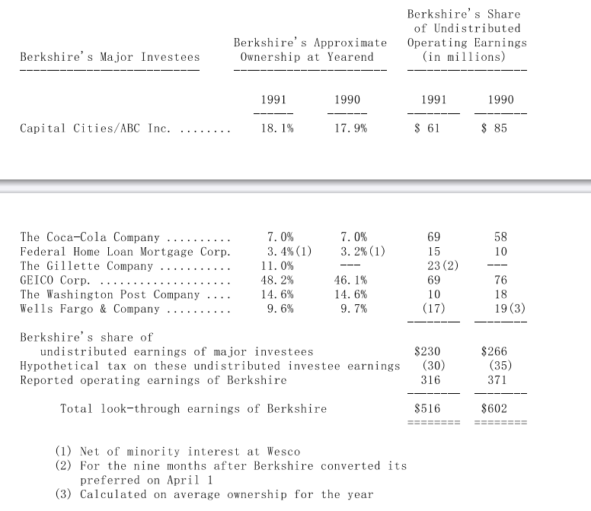
我们也相信投资人可以透过研究自己的透视盈余而受益，在算这个东西时，他们就会了解到其个别投资组合所应分配到的真正盈余的合计数，所有投资人的目标，应该是要建立一项投资组合可以让其透视盈余在从现在开始的十年内极大化。
这样的方式将会迫使投资人思考企业真正的长期远景而不是短期的股价表现，从而藉此改善其投资绩效，当然无可否认就长期而言，投资决策的绩效还是要建立在股价表现之上，但价格将取决于未来的获利能力，投资就像是打棒球一样，想要得分大家必须将注意力集中到场上，而不是紧盯着计分板。
媒体产业的变化与其评价的算式
在去年的报告中，我曾经表示媒体事业获利能力衰退主要是反应景气的循环因素，但在1991年发生的情况则不是那么一回事，由于零售业形态的转变加上广告与娱乐事业的多元化，以往曾经一度风光的媒体事业，其竞争力已受到严重的侵蚀，然而不幸的是在商业世界中，从后照镜所看到的景象永远比挡风玻璃的还清楚，几年前几乎没有人，包含银行、股东与证券分析师在内，会不看好媒体事业的发展，(若是再多给我几年，我可能就能正确判断出这个产业正在走下坡)。
事实是报纸、电视与杂志等媒体的行为，越来越超越身为特许行业所应该做的事，让我们很快地看一下特许事业与一般事业在特性上的不同，不过请记住，很多公司事实上是介于这两者之间，所以也可以将之形容为弱势的特许事业或是强势的一般企业。
藉由特定的产品或服务，一家公司可以成为特许的行业(1)被需要或需求；(2)被顾客认定为找不到其它类似的替代品；(3)价格不受管制。一家公司到底有没有具有以上三个特点可能从他是否能积极地为本身所提供的产品与服务订定价格的能力，从而赚取更高的资本报酬率，更重要的特许事业比较能够容忍不当的管理，无能的经理人虽然会降低特许事业的获利能力，但是并不会造成致命的伤害。
相对的，一般事业想要获取高报酬就只有靠着节省成本或是当其所提供的产品或服务供需不均之时，但是这种供给不足的情况通常维持不了多久，倒是透过优良的管理，一家公司却可以长期维持低成本的营运，但即使是如此，还是会面临竞争对手持续不断的攻击，而不像特许事业，一般事业有可能因为管理不善而倒闭。
直到最近，媒体产业还拥有特许事业这三项特质，因此还能够订定侵略性的价格并容忍宽松的管理，不过现在的消费大众不断地寻找不同的信息与娱乐来源，也越来越能够接受各种不同的选择，另一方面很不幸的是消费者的需求并不会随着供给的增加而变大，五亿只美国眼睛，一天24小时，就这么多，不可能再增加了。所以结果可想而知竞争会变得更激烈，市场被区隔开，媒体产业因而丧失了部分原有的特许能力。
媒体产业转为弱势，除了让短期盈余获利受到冲击之外，对其本身的价值将有更深远的影响，为了让大家了解这种现象，让我们来看看稍微简化但却颇为相关的数学算式。
几年以来一般人都认为新闻、电视或是杂志产业的获利能力，可以永无止尽地以每年6%左右的比率成长，而且可以完全不必依靠额外的资金，也因此每年的折旧费用应该会与资本支出相当，而由于所需的营运资金也相当小，所以账列盈余(在扣除无形资产摊销前)几乎等于可以自由分配运用的盈余，也就是说拥有一家媒体事业，每年几乎可以有6%稳定增加的纯现金流入，同时若我们以10%的折现率来计算现值的话，等于是一次2,500万的投资，每年可以贡献100万美元的税后净利贡献(亦即约为25倍的税后本益比，若换成税前盈余本益比则约为16左右)。
现在假设条件改变，这家公司只拥有普通的获利能力，所以每年100万的获利只能上上下下起伏，这种打摆子的形式就是大部分公司的状况，而公司的获利想要有所成长，老板就必须要投入更多的资金才办得到(通常都是透过保留盈余的方式)，经过我们将假设重新做修正，同样以10%加以折现，大概可以达到1,000万美元的价值，结果可以看出，一项看起来不大重要的假设变动却使这家企业的价值大幅减少至10倍税后盈余本益比(或6.5倍税前盈余本益比)。
现金就是现金，不管今天它是靠经营媒体事业或是钢铁工厂得来的都一样，而过去同样是一元的获利，大家之所以看重媒体事业的原因是预期他会继续成长(股东不需要再投入额外的资金)，而钢铁业很明显会落入打摆子的那类族群，不过现在大家对于媒体事业的看法也逐渐改为后者，而如我们刚刚所举简单的例子，评价的结果可能因为这样的修正而有很大的改变。
我们在媒体事业有相当大的投资，不管是百分之百拥有的水牛城日报或是在华盛顿邮报与资本城/ABC的股票投资，而这些媒体事业的价值因为前面所提到的产业所面临的形态转变而大幅滑落，(景气循环因素也使得我们现在的透视盈余大受影响，虽然还不致于让实质价值减少)，然而就像是我们经营伯克希尔的企业原则所揭示的，我们不会只是因为还有其它更有利的资金用途，就随便将已被列为永恒的事业或主要投资出售，(当然之前我们也确实卖了一些媒体股，不过规模相对较小)。
还好我们的实质价值受到损害的情况尚属轻微，因为水牛城日报在StanLipsey的领导之下，表现远比其它报纸同业要来的优秀，另一方面资本城与华盛顿邮报的经营也都很上轨道，特别是在1980年代许多媒体公司以高价大举并购同业时，我们的投资事业都只是做壁上观，而资本城与华盛顿邮报两家公司的负债也都很少，甚至于手上的现金就足以清偿所有的债务，因此公司资产的缩水并没有因为杠杆而扩大，所以现在在所有主要的媒体事业当中，大概就只有我们投资的这两家公司可以免于债务所苦，而早期那些透过大量并购的同业，除了盈余大幅缩水之外，还同时背负着至少相当于年度获利能力五倍以上的负债。
总而言之，资本城及华盛顿邮报超强的资产负债表与管理阶层，持有它们的股份使得我们比持有别家公司的股份感到更放心，而且就现阶段而言，媒体事业还是比其它一般美国企业要来的有竞争力，只是不再像过去拥有金刚不坏之身与诱人的暴利而已。
二十年的糖果店
我们刚刚跨过历史性的一页，二十年前也就是1972年1月3日，蓝筹邮票公司(原为伯克希尔的分支机构，后来并入伯克希尔)，买下喜诗糖果-西岸的一家盒装巧克力制造与销售厂商，当时卖方所提的报价，以最后取得的100%股权换算约为4,000万美元，但当时光是公司账上就有1,000万美元的现金，所以认真算起来真正出的资金只有3,000万美金，不过当时查理跟我还不是那么了解一家特许事业所拥有的真正价值，所以在看过账面净值只有700万美元的报表之后，竟向对方表示2,500万是我们可以出的最高上限(当时我们确实是这样子认为)，很幸运的是卖方接受了我们的报价。
之后蓝筹邮票公司的邮票买卖收入从1972年的1亿美元下滑到1991年的1,200万美元，但在同一期间喜诗糖果的营收，却从2,900万成长到1.96亿美元，更甚者，其获利成长的幅度还远高于营收成长的幅度，税前获利从1972年的420万，变成去年的4,240万美元。
对于每多赚一美元的效益评量，大家必须将其所需额外投入的资金考量进去，就这点儿言，喜诗的表现实在是相当惊人，这家公司现在的净值只有2,500万美元，意思是说除了原来投资时的700万美元，后来只保留了1,800万的盈余未分配，除了之外喜诗将这20年来剩下所赚的4亿1,000万美元，在扣除所得税之后，全部发还给蓝筹邮票与伯克希尔，将资金分配到更有利的地方之上。
在买下喜诗时，有一点是我们已预见的，那就是它尚未被发掘的定价能力，另外我们有两方面算是很幸运，第一整个交易还好没有因为我们愚昧地坚持2,500万美元的上限而告吹，第二我们选中ChuckHuggins-当时喜诗糖果的副总经理，立即走马上任，不管是在公事或是私人方面，我们与Chuck共处的经验都相当难得，有一个例子可以说明，当并购案完成后，我们在短短五分钟内就与Chuck协议好他担任总经理的薪资报酬，而且连书面契约都没有签，就一直延续到今天。
1991年喜诗糖果的销售金额与前一年度相当，但是若是以销售数量来算，则减少了4%，所有减少的部分大多来自于占年度获利80%的最后两个月，不过尽管业绩不太好，获利还是成长了7%，税前盈益率更创下21.6%的新高记录。
喜诗糖果80%的收入都来自于加州，而我们的生意很明显地受到景气衰退的影响，尤其在年度的后半段更是显著，另外一个负面因素是加州在年度中开始对零食课征7%-8%的营业税(依每个市镇有所不同)，当然巧克力糖果也不能幸免。
研究认识论阴影的股东将享受加州对“零食”和“非零食”食品的分类：
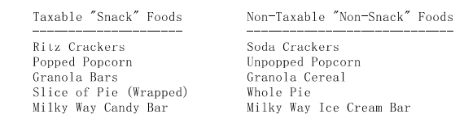
若是精研认识论差异的股东应该会觉得加州对于零食与非零食的分类感到相当有兴趣。你一定会问，那融化的牛奶冰淇淋棒要不要课税呢?在这种仿真两可的状态下，它到底是比较像冰淇淋棒还是在大太阳底下的糖果棒呢?也难怪BradSherman-加州公平交易委员会的主席，虽然反对这项法案但还是必须负责监督执行，他提议我以税务专家的身分到这个委员会任职，但我觉得大家要选的对象，应该是小孩子才对。
查理跟我有太多理由要感谢Chuck跟喜诗糖果，最明显的原因是他们帮我们赚了那么多钱，而且其间的过程是如此令人愉快，还有一点同样重要的是拥有喜诗糖果让我们对于强势的特许事业有更深一层的认识，我们靠着在喜诗身上所学的东西，在别的股票投资上，又赚了更多的钱。
布朗鞋业
我们在1991年做了一件大型的并购案，那就是买下布朗鞋业，这背后有一段有趣的故事，1927年时有一位29岁的年轻商人-RayHeffernan以10,000美元买下这家公司，并把它搬到麻赛诸赛州，从此展开长达62年的事业(当然同时他还有其它追求的目标，高龄90岁的他现在还在加入新的高尔夫球俱乐部)，等1990年Heffernan先生宣布退休时，布朗鞋业在美国已有三座工厂，还有另外一座在加拿大，每年的税前获利约有2,500万美元。
这期间Heffernan的一个女儿Frances嫁给了FrankRooney，当时Heffernan严正地告诉他的女婿最好断了想要参与经营布朗鞋业的念头，但这却是Heffernan先生所犯下的少数错误之一，Frank后来跑到另外一家鞋业Melville担任CEO，在他从1964年到1986年担任主管的期间，Mellville每年的股东权益报酬高达20%，而股价更从16元涨到960元(经过还原后)，而在Frank退休多年后，Heffernan先生因为生病，才叫Frank回来经营布朗鞋业。
之后在1990年Heffernan先生过世，他的家人决定要把公司卖掉，所以我们的机会就来了，那时我们认识Frank也有好几年了，但没有好到让他认为伯克希尔是布朗鞋业合适的买主，反而他把卖公司的事交给一家投资银行来负责，可想而知投资银行绝对不会想到我们，但是就在去年春天，Frank跟JohnLoomis一起到佛罗里达打高尔夫球，John是我多年的好友，同时也是伯克希尔的股东，他总是随时注意有没有适合我们投资的对象，在听到布朗鞋业即将出售的消息之后，John告诉Frank说这家公司应该要投到伯克希尔的麾下，而Frank也从善如流马上打了通电话给我，我当下觉得我们应该可以谈得成，果然在不久之后，整个交易便确定了。
我之所以会对这项交易这么感兴趣的原因在于Frank愿意继续留下来担任CEO，就像我们其它所有经理人一样，他不需要因为经济因素而继续工作，但他确实热爱这项任务且做的很好，这类型的经理人可不是三言两语就可以"请"得到的，我们能做的就是尽量提供一个够水准的演奏厅，让这些商业界的天才艺术家可以在这里好好发挥。
布朗(跟圣路易的布朗鞋子完全没有关系)是北美地区工作鞋与工作靴的领导品牌，同时拥有非凡的销售毛利与资产报酬，事实上鞋子产业竞争相当地激烈，在全美一年10亿双的采购量中，大约有85%是从国外进口，而产业中大部分的制造工厂表现都乏善可陈，由于款式与型号繁多导致库存压力相当重，同时资金也绑在大笔的应收账款，在这样的环境底下，只有像Frank这样优秀的经理人再加上Heffernan先生所建立这样的事业才有可能生存。
布朗鞋业有一个相当与众不同的特点，那就是它的薪资奖赏制度与我之前看到的完全不同，不过却深得我心，公司主要的经理人每年的底薪只有7,800美元，之后再依据公司每年的获利，乘以一个事先订定的百分比，并扣除运用资金的成本，因此我们可以说这些经理人完全是与股东站在同一条船上，相对于一般说归说、做归做的经理人，选择运用红萝卜长，杆子短的薪资报酬制度(总是把股东所提供的资金当作是不用成本的)，事实证明布朗鞋业这样的安排，不论在任何情况下，对于公司与经理人都绝对有利，胆敢依恃个人能力来做赌注的经理人，绝对有相当的能力来下赌。
很令人失望的是虽然我们有四个主要的投资个案的卖方是透过著名的投资银行所介绍，但却只有一家是真正由投资银行主动联系我们的，其它三个案子都是在投资银行寻求其名单上的买主不成后，由我本人或是朋友促成最后的交易，我们很希望中间人在赚取其佣金收入的同时，还能够想到我们的存在，以下就是我们想要找的企业条件。
(1)钜额交易(每年税后盈余至少有一千万美元)
(2)持续稳定获利(我们对有远景或具转机的公司没兴趣)
(3)高股东报酬率(并且甚少举债)
(4)具备管理阶层(我们无法提供)
(5)简单的企业(若牵涉到太多高科技，我们弄不懂)
(6)合理的价格(在价格不确定前，我们不希望浪费自己与对方太多时间)
我们不会进行敌意的并购，并承诺完全保密并尽快答复是否感兴趣(通常不超过五分钟)，像是布朗鞋业这样的案子根本就不要五分钟，我们倾向于现金交易，除非我们所换得的内含价值跟我们付出的一样多，否则不考虑发行股份。
我们最喜欢的交易对象之一是像B太太-Heldman家族那样，公司经营者希望能马上有一大笔现金，不管是给自己、家人或是其它股东，最好这些经营者如往常一样能够继续留在公司，我想我们可以提供具有以上想法的经营者，一个满意的方式，我们也欢迎可能的卖方与那些过去与我们合作过的对象打听。
另一方面查理跟我也常常接到一些不符合我们条件的询问，包括新事业、转机股、拍卖案以及最常见的中介案。我们发现如果你登广告要买牧羊犬，结果却有一大堆人打电话来要卖你长耳猎犬，对于这类的事业，有首乡村歌曲其中的一句歌词最能描述我们的感觉，“若电话不响，你就知道那是我”。
除了以上买下整家公司的并购案外，我们也会考虑买进一大部分不具控制权的股份，就像我们在资本城、所罗门、吉列、美国航空、冠军企业与美国运通这几个Case一样的公司，不过对于一般直接从股票市场上买进股份的建议，我们则一点兴趣都没有。
保险业营运
下表是产物意外险业的最新的几项重要指数
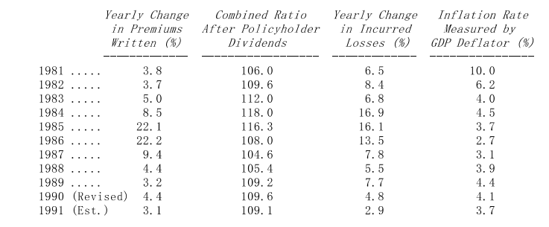
综合比率代表的是保险的总成本(损失加上费用)占保费收入的比率，100以下代表会有承销利益，100以上代表会有承销损失，若把持有保费收入浮存金(扣除股东权益部分所产生的盈余)所产生的投资收益列入考量，损益两平的范围大概是在107-111之间。
基于前几次年报所说明的理由，即使是通货膨胀在这几年来相对温和，我们预期保险业每年损失增加的比率约在10%左右，若是保费收入成长没有到达10%以上，损失一定会增加，(事实上过去25年以来，理赔损失系以11%的速度在成长)，若是保费收入还是大幅落后于10%的门槛，承保损失一定会继续增加。
然而产业普遍存在损失准备提列不足的现象，使得企业前景不佳的情况可以获得暂时的掩饰，这正是去年度所发生的事，虽然保费收入成长不到10%，但综合比率非但没有像我所预测地那样恶化反而还有点改善，损失准备的统计资料显示这样的现象实在是相当令人怀疑，这种结果也可能导致1991年的比率将更进一步恶化，当然就长期而言，这些利用会计手法掩盖营运问题的经理人还是要面对真正的麻烦，到最后这类经理人会变得跟许多病入膏肓的病人对医生说的一样：“我实在是承受不起另一次手术，不过你是否可以考虑把我的X光片给补一补”。
于是伯克希尔旗下的保险事业将与公司本身或产业经营绩效越来越不相关的综合比率做了一番修正，对我们来说真正重要的是我们从保险业所得到的资金的成本，套句行话就是浮存金的成本。
浮存金-我们靠保险业所取得大量的资金，系指将所有的损失准备、损失费用调整准备与未赚取保费加总后，再扣除应付佣金、预付并购成本及相关再保递延费用，至于浮存金的成本则是以我们所发生的承保损失来衡量。
下表是我们在1967年进入保险业后，浮存金的成本统计。
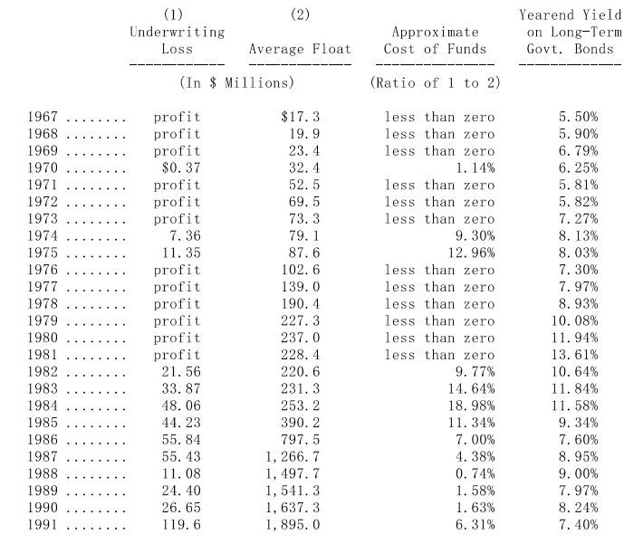
各位可以看到我们1991年的资金成本甚至比美国政府新发行的长期公债利率还低，事实上在过去25年的保险事业经营中，我们有20年是远胜于政府公债发行利率，而且差距的幅度通常都相当可观，同时所持有的浮存金数量也以惊人的幅度成长，当然这只有在资金成本低的情况下，才称得上是好现象，展望未来，浮存金的数量还会继续成长，对我们而言，最大的挑战是这些资金是否能有合理的成本取得。
伯克希尔一直都是霹雳猫保单相当大的发行公司，或许规模已是全世界最大的，这类保单通常是由其它保险公司买来分散他们本身在重大意外事故所需承担的风险，这类保险的获利情况变化相当的大，就像是去年我曾经提过的，一亿美元的保费收入，这大约是我们预期一年所能接到的业务量，可能可以让我们有一亿美元的获利(只要当年度没有重大灾害发生)，也可能让我们产生二亿美元的损失(只要当年度发生连续几个飓风或地震)。
当我们在订价时，长期而言我们预期只要支付出90%收到的保费收入，当然在任何一个特定年度，我们可能大赚或是大亏，一部分的原因在于一般公认会计原则并不允许我们在没有重大灾害发生的年度提拨损失准备，以弥补其它年度一定会发生的损失，事实上以一年为期的会计期间并不适合这类的保险业务，所以换句话说当你在评断我们公司的年度绩效时，一定要特别注意到这一点。
去年照我们的定义可能会有一件霹雳猫保单要付上我们年度保费收入的25%，因此我们预计1991年这类业务的承保获利大约是1,100万美元(或许你很好奇想要知道1991年所发生的最大灾害是什么？它既不是奥克兰大火也不是Bob飓风，而是九月在日本发生的台风造成的损失估计在40-50亿美元上下，若以上限估计，这个数字将超过Hugo飓风先前所创下的最高损失记录)。
保险业者总会需要大量的再保险来规避航海与航空以及天然灾害等意外事故，在1980年代许多再保险保单都是由外行人来承接，这些人根本就不知道这类保险的风险有多高，所以现在他们已经被烫的不省人事，(就连伯克希尔在本人经营这项业务时也是如此)，保险业者如同投资人一样，还是会一再重复所发生的错误，只要有一、两年意外灾害较少，就会有无知的业者跳出来以极低的价格杀价竞争抢单。
然而只要市场上费率看起来合理，我们就会继续留在这一行里，而在推销这类保单时，我们所拥有的最大竞争优势就是我们的财务实力，有远见的客户都知道许多再保业者可以很轻松地接下保单，但是当重大的意外灾害接连发生时，要他们支付赔偿金可能就有点困难，(有些再保业者就像JackieMason所说的一样，我可以一辈子不花钱，只要我不买任何东西)，相对地伯克希尔在任何极端的状况下，都能够履行他所做出的承诺。
总的来说，保险业提供伯克希尔相当大的机会，MikeGoldberg在他接手这项业务之后，就一直缔造出优异的成绩，也使得保险子公司成为我们非常宝贵的资产，虽然我们无法以精确的数字来衡量。
有价证券股票投资
下表是我们超过一亿美元以上的普通股投资，一部分的投资系属于伯克希尔关系企业所持有)。
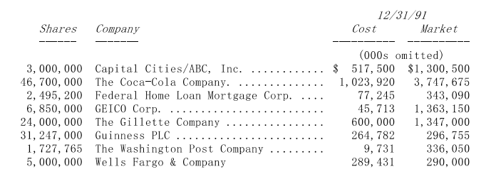
一如往常，以上这张表显示我们李伯大梦式的投资方式，健力士Guinness是我们最新的投资部位，至于其它七项主要的投资都持有一年以上(如果把吉列从特别股转换成普通股也包含在内的话)，其中六项投资甚至连持股数都没有变动，唯一的例外是联邦家庭贷款抵押(房利美)，我们投资的股数略微增加。
我们以不变应万变的做法主要是我们把股票市场当作是财富重新分配的中心，而钱通常由频繁交易的投资人流到有耐性的投资人手中，我嘴巴可能闭的不够紧，我认为最近几件事情显示许多躺着赚钱的有钱人招致许多攻击，因为他们好象没做什么事就使得本身的财富暴涨，而在此同时过去那些积极活跃的有钱人，如房地产大亨、企业并购家与石油钻探大亨等，却眼睁睁地看着自己的财产一点一滴地缩水。
我们在健力士Guinness的持股代表伯克希尔第一次对海外公司进行大规模的投资，不过Guinness所赚的钱与可口可乐、吉列刮胡刀等美国公司却极为类似，主要都是仰赖国际部门的营运，确实以国际性的眼光来看，Guinness与可口可乐的获利来源有相当的共通性，(但是大家绝对不能将自己最爱的饮料搞混掉，像我个人的最爱依旧是樱桃可口可乐)。
我们还是持续地在寻找大型的企业，那种令人容易了解、具有持续性且让人垂涎三尺的事业，并且由有能力与才干并以股东利益为优先的经营阶层，虽然这些重要的要求并不一定保证结果就会令人满意，当然我们一定要以合理的价格投资并且确保我们的被投资公司绩效表现与我们当初所评估的一致，这样的投资方法-寻找产业的超级明星，是我们唯一能够成功的机会，查理跟我的天资实在是有限，以我们目前操作的资金规模，实在是无法靠着买卖一些平凡普通的企业来赚取足够的利益，当然我们也不认为其它人就有办法能以这种小蜜蜂飞到西、飞到东的方法成功，事实上我们认为将这些短线进出如此频繁的法人机构称为投资人，就好象是把一个每天寻找一夜情的花花公子称作为浪漫情人一样。
今天假设我的投资范围仅限于比如说奥玛哈地区的私人企业，那么首先我们会仔细地评估每家企业长期的竞争力，第二我会再评估经营者的特质，之后再以合理的价格买进一小部分的股权，既然我不可能雨露均沾地去买镇上所有公司的股权，那么为什么伯克希尔在面对全美一大堆上市大公司时，就要采取不同的态度？既然要找到好的事业并加上好的经理人是如此的困难，那为什么我们要拋弃那些已经被证明过的投资对象呢？(通常我喜欢把它们称做是狠角色)，我们的座右铭是如果你第一次就成功了，那就不要费力再去试别的了。
著名经济学家凯恩斯，他的投资绩效跟他的理论思想一样杰出，在1934年8月15日他曾经写了一封信给生意伙伴Scott，上面写到：“随着时光的流逝，我越来越相信正确的投资方式是将大部分的资金投入在自己了解且相信的事业之上，而不是将资金分散到自己不懂且没有特别信心的一大堆公司上，每个人的知识与经验一定有其限度，就我本身而言，很难同时有两三家以上的公司可以让我感到完全的放心。”
当下所犯错误
在1989年的年报中，我曾经写过伯克希尔头25年所犯的错误，而且承诺在2015年还会再有更新的报告，但是第二阶段的头几年让我觉得若是坚持原来的计划的话，可能让这些记录多到难以管理，因此我决定每隔一段时间会在这里丢出一点东西，所谓自首无罪，抓到双倍，希望我公开的忏悔能够免于大家继续对我的轰炸(不管是医院的死后验尸或是足球队常常用到的事后检讨，我想应该也能够适用在企业与投资人之上)。
通常我们很多重大的错误不是发生在我们已经做的部分，而是在于我们没有去做的那部分，虽然因为各位看不到这些失误，所以查理跟我可以少一点难堪，但看不到不代表我们就不必付出代价，而这些我公开承认的错误，并不是指我错过了某些革命性的新发明(就像是全录像影技术)、高科技(像是苹果计算机)或是更优秀的通路零售商(像是威名百货)，我们永远不可能拥有在早期发掘这些优秀公司的能力，反而我指的是那些查理跟我可以很容易就了解，且很明显对我们有吸引力的公司，无奈在当时我们只是不断地咬着指甲犹豫不决，就是不能下定决心把他们买下来。
每位作者都知道，要让读者了解其意思最好的方式就是举个例子，不过希望我现在举的例子不会过于极端，回顾1988年当时我们决定以3.5亿到4亿美元之间，买进3,000万股(经过事后的分割调整)的联邦国家贷款协会，简称房利美，我们之前曾经拥有过这家公司的股份，也对其所处的产业相当了解，另外很显然的，也很清楚DavidMaxwell也就是房利美的总裁，有能力处理他所接下的一堆问题，同时进一步将公司建立成为一个金融巨擘，一切可说是前景看好，为此我还特地到华盛顿拜访David，确认他对于我们持有该公司一大部分的股权不会感到任何的不愉快。
只不过当我们开始买进不到700万股时，该公司股价就开始上涨，失望之余，我立刻停止买进(事后回想还好我没有在买进可口可乐时犯下相同的错误)，更有甚者，我觉得区区700万股对我们来说实在是没有太大的意义，所以之后又把持有的700万股全部卖掉。
我期盼对于我这样不具职业水准的投资行为可以给各位一个稍微合理一点的解释，不过我实在是编不出来，不过我倒是可以跟各位报告因为本人的这项错误，大概使得伯克希尔在1991年少赚了14亿美元。
固定收益证券
1991年我们在固定收益证券这方面的投资有很大的变动，如同先前曾提到的我们的吉列可转换特别股被强制赎回，使得我们必须将之转换为普通股，另外我们也出清了RJRNabisco的债券，因为它在被转换后赎回，在另一方面我们也买进美国运通与第一帝国-一家水牛城的银行控股公司的固定收益证券，此外还在1990年底买进了一些ACF工业的债券，以下是截至年底我们持有的主要部位。
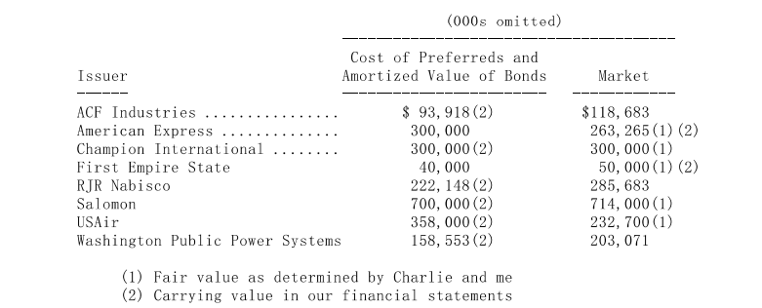
我们投资了4,000万美元在第一帝国9%收益率的特别股上，在1996年前公司无法赎回，每股转换价格订为78.91美元，通常我会认为这样的规模对于伯克希尔来说实在是太小了，但由于我们对于该公司总裁BobWilmers实在是过于崇敬，所以不管金额大小，还是希望有机会能与他一起合伙共事。
至于美国运通的投资则不是一般的固定收益证券，它算是一种Perc-每年可以为我们3亿美元的投资贡献8.85%的股利收入，除了接下来会提到的一个特点，那就是我们的特别股在发行后的三年可以转换成最多12,244,898股的普通股，若有必要我们可转换的股份可能会向下调整，以确定我们所收到的股份总值不能够超过4.14亿美元，虽然对于可能取得的普通股价值有其上限，但相对地却没有下限，不过这样的特别条款还包含若是三年期限到时公司股价低于24.5美元时，可以有权请求延长转换期限一年。
总的来说，不管最近或是是长期而言，我们在固定收益证券上的投资表现还算不错，靠着这样的投资我们赚取大量的资本利得，在1991年这个数字大约在1.52亿美元左右，此外我们的税后投资报酬率也远高于一般的固定收益证券。
不过在这期间也发生一些小意外，当然没有像所罗门事件那样让我本人都跳进去，当我在撰写这封信时，我也同时写了一封信放在所罗门的年度报告之内，我顺便提出来算是对于该公司近况的一份报告，(写给纽约第七世贸大楼所罗门公司)，虽然公司遭逢不幸，但查理跟我都相信，目前低利率的环境加上所罗门普通股的股价回升，使我们在所罗门的特别股价值已略见增加。
去年我曾告诉各位除非航空业的经营环境在未来几年内加速恶化，否则我们在美国航空的投资应该可以有不错的结果，不过很不幸的随着中美、泛美与美西航空相继倒闭，1991年正是航空业加速恶化的一年，(若是把时间延长为14个月，则还要包括大陆航空与TWA两家航空公司)。
我们对于美国航空投资的评价之所以如此的低，反应出整个产业目前所面临到的获利前景不佳的风险，这个风险又因为法院鼓励已经宣布破产的航空公司继续营运而更加提高，这些同业得以用比一般成本还低的价格，因为它们完全可以不必在乎其它还咽咽一息的同业所需负担的资金成本，为了避免营运停摆，它们可以靠着变卖资产来弥补所发生的损失，这种拆家具拿来当材火烧的做法，有可能进一步危及其它营运还算正常的同业，然后引发骨牌效应，使得整个产业一败涂地。
SethSchofield在1991年成为美国航空公司的总裁，正在对整个公司的营运做出相当重大的调整，期望能增加其成为航空业仅存的几位幸存者之一，在美国没有比经营一家航空公司还要困难的行业，虽然大笔的资金已经投入到这个产业，但是从小鹰号诞生开始，航空业历史累积加总所产生的损失却是相当惊人，航空公司的经理人需要的不只是智能、勇气还要再加上经验，而毫无疑问的，Seth同时具有以上三项的特质。
其它事项
大约有97.7%的有效股权参与1991年的股东指定捐赠计划，总计约680万美元捐出的款项分配给2,630家慈善机构。
我们敦促新加入的股东，仔细阅读年报上有关股东捐赠计划的详细内容，如果在未来年度内，你想要参加这类的计划，我们强烈建议你将股份登记在自己而不是受托人的名下，必须在1992年8月31日之前完成登记，才有权利参与1992年的捐赠计划。
伯克希尔除了透过股东指定捐赠计划对外捐赠之外，我们旗下事业的经理人每年也会透过公司对外捐赠，包含商品在内每年平均金额约在150万美元左右。这些捐赠主要是赞助当地像是联合劝募等慈善团体，所得的效益应该与我们所捐出的相当。
然而不管是旗下事业或是母公司的经理人在利用伯克希尔的资金对外捐赠给全国性组织或特别利益团体时，都是以站在股东利益立场所应该做的，相对地若是你的员工也包含CEO在内，想要与其校友会或其它人建立个人关系的，我们认为他们最好是用自己的钱，而不是从你的口袋里掏钱。
忠实的巴菲特迷可能会发现，许多年来头一次大家在年报中找不到查理芒格写给Wesco股东的信，主要是因为他认为今年的报告相当阳春，所以没有必要附在我们的年报中，不过我个人还是建议，想办法写信给Wesco公司的秘书，就可以拿到Wesco的年报。
现年88岁的MalcolmChace二世，决定从今年起不再担任本公司的董事，但伯克希尔与Chace家族的关系却不会断，他儿子也就是Malcolm三世会接替其位置继续担任本公司董事。
1931年Malcolm进入伯克希尔针织工厂工作，后来该公司在1955年与哈撒韦工业合并，成为现在的伯克希尔哈撒韦，之后两年他接任本公司董事长的职位，直到1965年由他一手促成巴菲特合伙事业买下他与亲人大部分的股权，而使得我们成功入主该公司，之后Malcolm家族在往后的27年内继续持有本公司的股份成为仅次于巴菲特家族，本公司第二大股东，Malcolm一直是个很容易相处的伙伴，我们很高兴Chase家族与巴菲特家族的感情能够延续到下一代。
今年的股东会预计在1992年4月27日，星期一早上9点30分在位于奥玛哈市中心的Orpheum中心召开，去年股东会参加人数又创新高突破1,550人，不过会场还是剩下很多座位。
我们建议大家最好先向以下旅馆预订房间(1)Radisson-Redick旅馆-就位在Orpheum中心对街拥有88个房间的一家小旅馆(2)较大一点的RedLion旅馆-离Orpheum中心约五分钟路程，或是(3)Marriott位在奥玛哈西区，离波仙珠宝店约100公尺，开车到市中心约需20分钟，届时将会有巴士接送大家往返股东会会场。
查理跟我一直都很喜欢开股东会，我也希望大家能够来参加，我们股东的素质可由大家所提出的问题看得出来，我们参加过很多股东会，但从来没有别的公司的股东像伯克希尔的股东一样由高智能水准与经营者荣枯与共的股东组合。
后面附有股东会开会投票的相关资料，跟各位解释如何拿到入场所需的识别证，因为开会当天会场不好停车，我们特地为大家预留了一些位置，附件也有相关说明供大家参考。
一如往年，会后我们备有巴士带大家到内布拉斯加家具店与波仙珠宝店或是到饭店与机场，我希望大家能有多一点的时间好好探索这两家店的奥妙，当然早几天到的股东也可利用假日逛逛家具店，星期六从早上10点到下午5点30分，星期日则从中午开到下午5点30分，到那里时记得到喜诗糖果摊逛逛，了解一下为何美国人一年能够吞下2,600万磅的喜诗糖果。
波仙星期天通常不开门营业，但在股东会期间特别为股东与来宾开放，4月26日星期天从中午开到下午6点，同时前一天晚上还将为所有股东举行一个特别的Party，(但必须事先向我们办公室的GladysKaiser女士登记取得邀请函)，当晚将会展示PatekPhilippe过去150年来的作品回顾，包含英国维多利亚女皇、教宗Pius四世与爱因斯坦等历史名人所拥有的手表，另外会场中的重头戏是一只由PatekPhilippe工匠设计打造，耗时一年价值500万美元的手表，如无意外也会随着其它物品一起展出，除非查理忍不住诱惑先买下了它。
去年股东会NicholasKenner又杠上我了，他表示：“我在去年1990年报中表示他在1990年5月11号满十岁，但事实上他那时才刚满9岁”，他接着又用很嘲讽的语气说：“如果你连这个都搞不清楚，我如何还能相信你报告中的其他数字是正确的”到现在我还在想如何做出一个有力的回答，今年Nicholas还会出席，他拒绝了我邀请他当天到迪士尼乐园玩的建议，所以请大家继续好好观赏这一面倒的机智问答。
沃伦.巴菲特
董事会主席
1992年2月28日

